

**Alumno: Zepeda Rosales Ana Yadira**

**Carrera: Mecatronica**

**Grado/Grupo: 8 °A**

**Profesor: Moran Garabito Carlos Enrique**

**Asignatura: Cinemática de Robots**

**Periodo Cuatrimestral:** enero-abril 2019

**Tarea 4**

Este algoritmo está ligado a la cinemática directa la cual determina la orientación y posición

D – H 1: numerar los eslabones móviles:

3

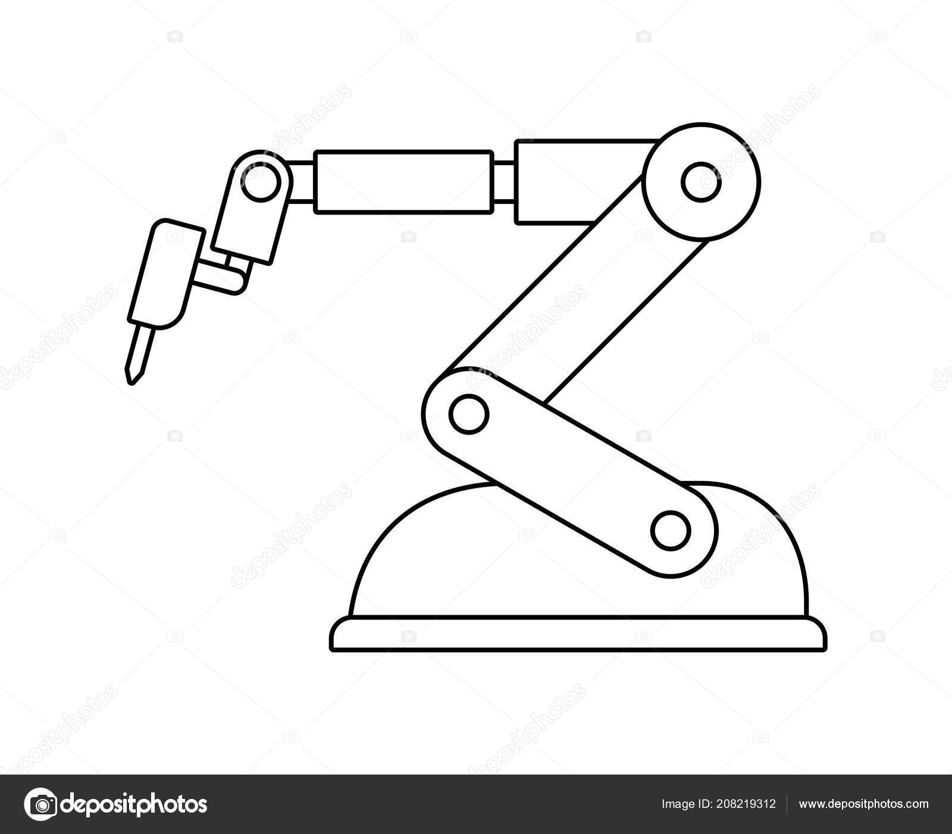

4

5

2

1

0

D – H 3: numerar las articulaciones



4

5

3

6

2

1

D – H 3: localizar el eje de cada articulación

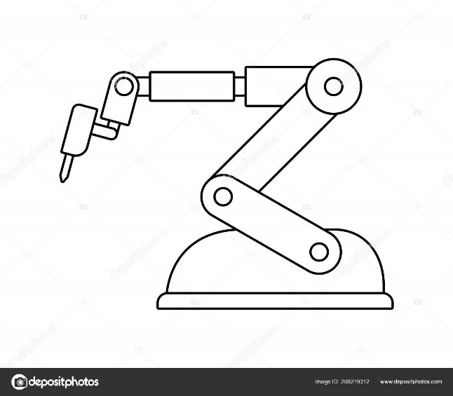

D–H 4: nuestro robot se posicionara para situar la articulación i+1 sobre el eje z1, entonces el desplazamiento se dirige hacia la parte de arriba donde se encuentra la articulación 1+1, es decir que encontrándose en el eje Z1 el brazo se extenderá.

Z1

Articulación i + 1



Eje de la articulación i+1

Eje de articulación i

Articulación i

D-H 5: La base del robot se situara o colocare de tal modo que al girar en los ejes X0, Y0 se moverán en el sentido de las agujas del reloj para alinearse con Z0.



Z

Y

X

D-H 6: El eslabón i estará alineado con el eje Zi y Z1, si ambos ejes fueran cortados se tendrían que situar en dicha posición, si el corte fuera paralelo la intersección se daría con la articulación i+1 y Z2 Z3.



Articulación i+1

Z2

Z1

Z3

Si

Eslabón i

Z

Y

X

D-H 7: Se tendrá que alinear Xi con los ejes Z1 y Z1 – i.

Xi



Z2

Z1

Z1- i

Z

Y

X

D-H 8: Los ejes Xi y Zi deben mover en sentido de las manecillas del reloj hasta alinearse con Yi.

Yi

Xi



Z2

Z1

Z1- i

Z

Y

X

D-H 9: El sistema Sn que se encuentra al final de la pinza debe coincidir con los ejes Zi Xi para ambas articulaciones.

Yi

Xi



Z2

Y

X

Z1

Z

Z1- i

Z

Y

X

D-H 10: obtener los ángulos teta del robot

D-H 11: obtener las distancias (d) entre los sistemas X, Y, Z.

D-H 12: obtener la longitud ai entre los sistemas.

D-H 13: obtener ángulos de rotación

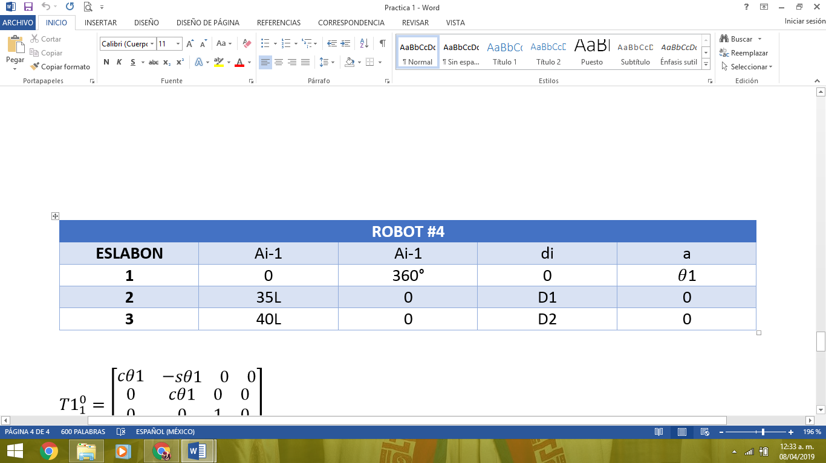

D-H 14: sustituir los valores de la tabla por la matriz para cada columna

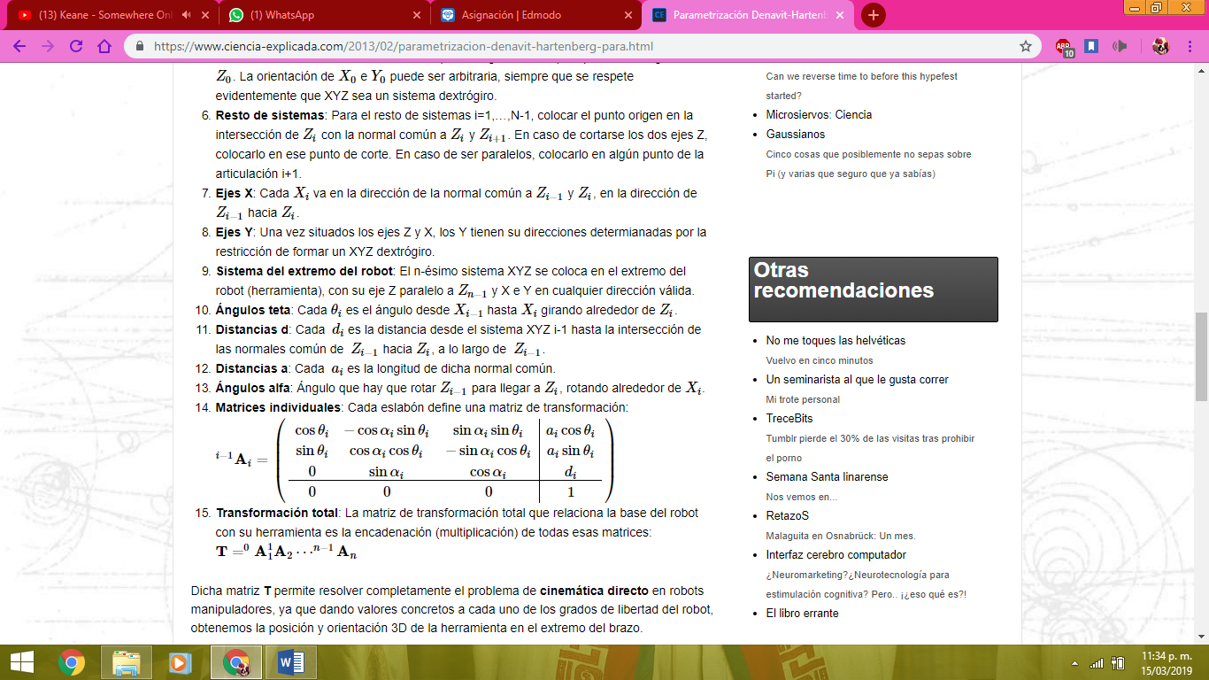

D-H 15: multiplicación de matrices para obtener